BỘ THÔNG TIN VÀ TRUYỀN THÔNG
HỌC VIỆN CÔNG NGHỆ BƯU CHÍNH VIỄN THÔNG
------------------------------



BÁO CÁO
THỰC TẬP CƠ SỞ

Đề tài:
“WEBSITE CÔNG THỨC NẤU ĂN”

Người hướng dẫn : ThS. HUỲNH TRUNG TRỤ
Sinh viên thực hiện : Nguyễn Đức Lộc N22DCCN150
Nguyễn Hữu Huynh N22DCCN135
Mai Vũ Tuấn Minh N22DCCN152
Nguyễn Bá Đạt N22DCCN118
Lớp : D22CQCN02-N
Khoá : 2022 - 2026
Hệ : ĐẠI HỌC CHÍNH QUY

TP.HCM, tháng 01/2025

LỜI CẢM ƠN

Trong quá trình nghiên cứu và hoàn thiện luận văn tốt nghiệp với đề tài “Website công thức nấu ăn”, nhóm em đã nhận được sự hỗ trợ và giúp đỡ từ nhiều cá nhân và tổ chức. Nhân dịp này, nhóm em xin bày tỏ lòng biết ơn sâu sắc đến tất cả những người đã đồng hành cùng chúng trong suốt hành trình học tập và nghiên cứu.
Trước tiên, nhóm em xin gửi lời cảm ơn chân thành đến Thầy Huỳnh Trung Trụ, giảng viên Khoa Công nghệ thông tin, người đã trực tiếp hướng dẫn, chỉ bảo tận tình và cung cấp những ý kiến quý báu để nhóm em có thể hoàn thành luận văn này.
Em Nguyễn Đức Lộc đại diện cho nhóm cũng xin trân trọng cảm ơn các Thầy, Cô trong Khoa Công nghệ thông tin tại Học viện Công Nghệ Bưu Chính Viễn Thông cơ sở TP. HCM. Những kiến thức và kinh nghiệm quý báu mà các Thầy, Cô đã truyền đạt trong suốt quá trình học tập là nền tảng vững chắc để nhóm em thực hiện đề tài này.
Bên cạnh đó, nhóm em xin gửi lời cảm ơn đến Ban lãnh đạo và các anh chị công tác tại trường, những người đã tạo điều kiện thuận lợi về thời gian, tài liệu và môi trường học tập để nhóm em có thể hoàn thành chương trình học và đồ án môn học
Cuối cùng, em thay mặt nhóm muốn gửi lời cảm ơn chân thành đến những người thân, những người luôn là nguồn động viên tinh thần lớn lao, đồng hành cùng nhóm chúng em vượt qua mọi khó khăn trong suốt thời gian học tập và nghiên cứu.
Em xin trân trọng cảm ơn, sự giúp đỡ và hỗ trợ của tất cả mọi người, đặc biệt là những người trong nhóm đã đồng tâm hợp lực, giúp đỡ lẫn nhau để nhóm em hoàn thành đồ án này.

Thành phố Hồ Chí Minh, tháng 1 năm 2025
Nhóm sinh viên thực hiện đồ án

Nguyễn Bá Đạt
Mai Vũ Tuấn Minh
Nguyễn Đức Lộc
Nguyễn Hữu Huynh

MỤC LỤC

LỜI MỞ ĐẦU 5
NHẬN XÉT 6
CHƯƠNG 1. GIỚI THIỆU ĐỀ TÀI 8
1.1. Tìm hiểu “Xây dựng website công thức nấu ăn”: 8
1.2. Nền tảng công nghệ: 8
1.3. Công cụ lập trình và công nghệ được sử dụng: 8
1.4. Giới thiệu ngôn ngữ lập trình Java: 8
1.5. Giới thiệu hệ quản trị cơ sở dữ liệu MySQL: 9
1.6. Các thư viện – framework hỗ trợ: 10
1.6.1 Java Database Connectivity (JDBC): 10
1.6.2 Bootstrap: 11
1.6.3 jQuery: 11
1.6.4 JavaScript: 11
1.6.5 Spring Boot: 11
1.6.6 RESTful Web Service: 12
CHƯƠNG 2. KHẢO SÁT HIỆN TRẠNG 13
2.1. Hiện trạng: 13
2.2. Giải pháp nâng cao hiệu quả quản lý website Công thức nấu ăn: 13
2.3. Mô hình nghiệp vụ hệ thống: 14
2.3.1 Sơ đồ cơ cấu tổ chức: 14
2.3.2 Chức năng từng bộ phận: 15
2.3.3 Quy trình nghiệp vụ: 15
2.3.3.1 Nghiệp vụ tìm kiếm, chia sẻ và áp dụng công thức: 15
2.3.3.2 Nghiệp vụ quản lý nội dung (dành cho Quản trị viên): 15
2.3.3.3 Nghiệp vụ tương tác xã hội: 16
2.4. Yêu cầu chức năng: 16
2.5. Yêu cầu hệ thống: 16
CHƯƠNG 3: PHÂN TÍCH VÀ THIẾT KẾ HỆ THỐNG 17
3.1. Sơ đồ phân cấp chức năng: 17
3.1.1. Sơ đồ phân cấp chức năng mức đỉnh: 17
3.1.2. Sơ đồ phân rã chức năng: 17
3.1.2.1. Chức năng quản lý công thức: 17
3.1.2.2. Chức năng quản lý danh mục nấu ăn: 19
3.1.2.3. Chức năng quản lý người dùng: 20
3.1.2.4. Chức năng quản lý bình luận và đánh giá: 21
3.1.2.5. Chức năng quản lý nguyên liệu: 21
3.1.2.6. Chức năng thống kê: 22
3.2. Mô hình luồng dữ liệu DFD (Data Flow Diagram): 23
3.2.1. Biểu đồ DFD mức ngữ cảnh: 23
3.2.2. Mô hình luồng dữ liệu DFD phân rã cấp 0 (Chức năng chính): 24
3.3. Mô hình usecase: 24
3.3.1. Xác định actor: 24
3.3.2. Xác định các Use Case: 24
3.3.3. Xây dựng biểu đồ Use Case tổng quát: 25
3.3.4. Đặc tả Use Case: 26
3.3.4.1. Thao tác dành cho người dùng không có tài khoản: 26
3.3.4.2. Thao tác dành cho người dùng có tài khoản: 27
3.3.4.3. Thao tác dành cho quản trị viên: 28
3.3.5. Biểu đồ tuần tự tương ứng với các Use Case: 29
3.4. Xác định thực thể: 29
3.5. Mô hình ERD: 29
3.6. Mô hình cơ sở dữ liệu quan hệ: 30
3.7. Mô hình dữ liệu: 33
3.7.1. Xét User – Role: 33
3.7.2. Xét Role – Permission: (thông qua RolePermission) 33
3.7.3. Xét User – Recipe: 33
3.7.4. Xét Recipe – Category: 34
3.7.5. Xét Recipe – Ingredient: 34
3.7.6. Xét User – Comment: 34
3.7.7. Xét Recipe – Tag: 34
3.8. Phân tích và hoàn thiện mô hình quan hệ: 35

LỜI MỞ ĐẦU

Trong xã hội hiện đại, ẩm thực không chỉ đơn thuần là nhu cầu thiết yếu mà còn là một nghệ thuật, một cách thể hiện văn hóa và cá tính. Sự phát triển của công nghệ đã mang đến những cơ hội mới trong việc lưu trữ, tổ chức và chia sẻ các công thức nấu ăn, giúp mọi người dễ dàng tiếp cận với kho tàng ẩm thực đa dạng từ khắp nơi trên thế giới.
Tuy nhiên, việc tìm kiếm một nguồn tài nguyên đáng tin cậy, được tổ chức khoa học và dễ sử dụng vẫn còn là thách thức đối với nhiều người. Đặc biệt, với sự gia tăng của các công thức nấu ăn trực tuyến, nhu cầu về một hệ thống quản lý thông minh, tiện lợi và đáp ứng tốt nhu cầu cá nhân ngày càng trở nên cần thiết.
Xuất phát từ thực tế này, em đã chọn đề tài “Website công thức nấu ăn” làm đề tài đồ án tốt nghiệp. Mục tiêu của đề tài là xây dựng một nền tảng trực tuyến, nơi người dùng có thể dễ dàng tìm kiếm, lưu trữ và chia sẻ các công thức nấu ăn. Hệ thống sẽ không chỉ cung cấp thông tin chi tiết về cách chế biến món ăn mà còn hỗ trợ người dùng quản lý nguyên liệu, gợi ý thực đơn phù hợp, và kết nối với cộng đồng yêu ẩm thực.
Đề tài được phát triển dựa trên sự kết hợp giữa lý thuyết và thực tế, sử dụng hệ quản trị cơ sở dữ liệu MySQL Server và ngôn ngữ lập trình Java. Đây là những công cụ mạnh mẽ, đảm bảo tính ổn định và hiệu quả trong việc quản lý dữ liệu. Hệ thống không chỉ giúp người dùng tiết kiệm thời gian, công sức mà còn mang lại trải nghiệm mới mẻ, truyền cảm hứng sáng tạo trong hành trình khám phá ẩm thực.
Với đề tài này, em hy vọng có thể đóng góp một phần nhỏ vào việc ứng dụng công nghệ trong lĩnh vực ẩm thực, mang lại giá trị thiết thực và ý nghĩa cho cộng đồng.

NHẬN XÉT

(Của giáo viên hướng dẫn)

……………………………………………………………………………………………………………………………………………………………………………………………………………………………………………………………………………………………………………………………………………………………………………………………………………………………………………………………………………………………………………………………………………………………………………………………………………………………………………………………………………………………………………………………………………………………………………………………………………………………………………………………………………………………………………………………………………………………………………………………………………………………………………………………………………………………………………………………………………………………………………………………………………………………………………………………………………………………………………………………………………………………………………………………………………………………………………………………………………………………………………………………………………………………………………………………………………………………………………………………………………………………………………………………………………………………………………………………………………………………………………………………………………………………………………………………………………………………………………………………………………………………………………………………………………………

Giáo viên hướng dẫn ký, ghi rõ họ tên

CHƯƠNG 1. GIỚI THIỆU ĐỀ TÀI

Tìm hiểu “Xây dựng website công thức nấu ăn”:
Trong bối cảnh công nghệ phát triển vượt bậc, việc ứng dụng các nền tảng số để hỗ trợ và cải thiện cuộc sống hàng ngày đang trở thành xu hướng phổ biến. Đặc biệt, trong lĩnh vực ẩm thực, nhu cầu tìm kiếm và chia sẻ công thức nấu ăn ngày càng tăng cao. Từ những người yêu thích nấu ăn tại gia đến các đầu bếp chuyên nghiệp, ai cũng cần một nguồn tài nguyên phong phú và đáng tin cậy để khám phá, học hỏi và sáng tạo.
Với mục tiêu đáp ứng nhu cầu này, đề tài “Xây dựng website công thức nấu ăn” được lựa chọn nhằm cung cấp một giải pháp tiện lợi và hiệu quả. Website này không chỉ là nơi lưu trữ các công thức nấu ăn mà còn đóng vai trò như một nền tảng kết nối cộng đồng yêu ẩm thực, cho phép người dùng chia sẻ kinh nghiệm, đánh giá và học hỏi lẫn nhau.
Bên cạnh đó, việc xây dựng website còn mang lại nhiều lợi ích thiết thực như hỗ trợ người dùng tìm kiếm công thức nhanh chóng, phân loại món ăn theo nhu cầu, đồng thời cung cấp các tính năng như gợi ý thực đơn, quản lý nguyên liệu, và hướng dẫn chi tiết. Đây là một công cụ hiện đại, giúp tối ưu hóa trải nghiệm nấu ăn và khơi nguồn cảm hứng sáng tạo trong ẩm thực.

Nền tảng công nghệ:
Web app: Sử dụng java jsp/servlet, html, css, jquery, javascript, bootstrap,…

Công cụ lập trình và công nghệ được sử dụng:
- Hệ quản trị cơ sở dữ liệu: MySQL Server Workbench.
- Công cụ lập trình: Visual Studio Code.
- Ngôn ngữ lập trình: Javascript.
- Xây dựng giao diện front-end: HTML, CSS, Bootstrap, Javascript, Jquery.
- Công nghệ xử lý back-end Node.js
- Framework Spring Boot.

Giới thiệu ngôn ngữ lập trình Java:
Java là một ngôn ngữ lập trình hướng đối tượng phổ biến, được sử dụng rộng rãi trong phát triển phần mềm, ứng dụng web, và các hệ thống lớn nhờ tính linh hoạt và khả năng đa nền tảng. Một trong những điểm mạnh của Java là triết lý "Viết một lần, chạy ở mọi nơi" (Write Once, Run Anywhere – WORA), nghĩa là các chương trình viết bằng Java có thể chạy trên nhiều nền tảng khác nhau mà không cần thay đổi mã nguồn.
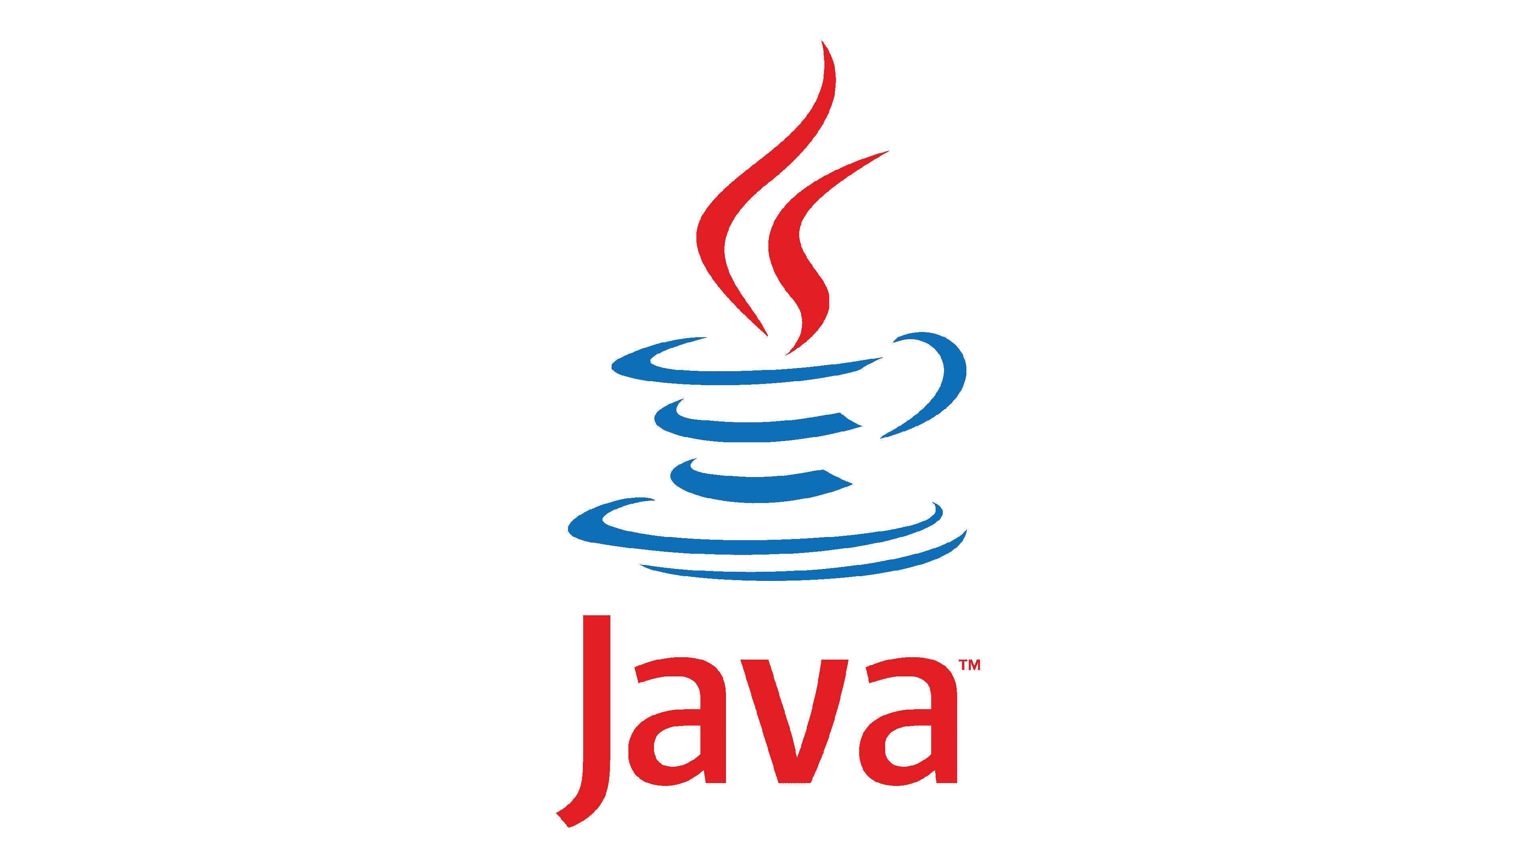
Java hỗ trợ mạnh mẽ trong việc phát triển các ứng dụng web động, đặc biệt là khi kết hợp với các công nghệ front-end như HTML, CSS, và JavaScript để xây dựng giao diện người dùng thân thiện và tương tác. Bên cạnh đó, với sự hỗ trợ của các framework như Spring Boot, Java giúp đơn giản hóa việc phát triển ứng dụng back-end, tạo ra các hệ thống mạnh mẽ và bảo mật cho việc quản lý dữ liệu và tương tác với cơ sở dữ liệu như MySQL.
Với tính ổn định và hiệu suất cao, Java là sự lựa chọn lý tưởng cho việc xây dựng các hệ thống quản lý thông tin lớn như một trang web giới thiệu các món ăn và công thức nấu ăn. Các ứng dụng Java có thể dễ dàng xử lý hàng ngàn yêu cầu từ người dùng và cung cấp khả năng truy xuất dữ liệu nhanh chóng, hiệu quả.

Giới thiệu hệ quản trị cơ sở dữ liệu MySQL:
MySQL là một trong những hệ quản trị cơ sở dữ liệu quan hệ (RDBMS) mã nguồn mở phổ biến nhất trên thế giới, nhờ khả năng xử lý nhanh chóng, ổn định và dễ sử dụng. MySQL hỗ trợ nhiều hệ điều hành khác nhau như Windows, Linux, và macOS, cùng với khả năng tích hợp với nhiều ngôn ngữ lập trình phổ biến như Java, PHP, và Python.
Một trong những đặc điểm nổi bật của MySQL là tính khả chuyển cao, cho phép người dùng dễ dàng quản lý và truy xuất dữ liệu trên các nền tảng khác nhau. Điều này rất hữu ích khi triển khai các ứng dụng web đòi hỏi sự linh hoạt và khả năng mở rộng. MySQL hỗ trợ các tính năng quan trọng như giao dịch, khóa bảng, và chỉ mục, giúp đảm bảo tính nhất quán và toàn vẹn của dữ liệu.

MySQL cũng cung cấp khả năng bảo mật cao thông qua hệ thống phân quyền và xác thực người dùng, đảm bảo rằng chỉ những người có quyền hạn mới có thể truy cập và thao tác với dữ liệu. Đây là một yếu tố quan trọng đối với các ứng dụng web, nơi cần quản lý một lượng lớn thông tin và đảm bảo tính bảo mật trong quá trình xử lý.
Với MySQL, việc lưu trữ và quản lý các loại dữ liệu như công thức nấu ăn, nguyên liệu và các bước thực hiện trở nên hiệu quả hơn, nhờ vào khả năng xử lý truy vấn nhanh và tính bảo mật cao. Người dùng có thể dễ dàng truy xuất, cập nhật hoặc xóa dữ liệu một cách an toàn, giúp tối ưu hóa hiệu suất của hệ thống.

Các thư viện – framework hỗ trợ:

1.6.1 Java Database Connectivity (JDBC):
Java Database Connectivity (JDBC) là một API tiêu chuẩn của Java, được thiết kế để cung cấp khả năng kết nối và tương tác với các cơ sở dữ liệu. JDBC cho phép các ứng dụng Java gửi các câu lệnh SQL tới cơ sở dữ liệu, thực hiện các thao tác truy vấn và cập nhật dữ liệu một cách dễ dàng. Nó hỗ trợ nhiều hệ quản trị cơ sở dữ liệu khác nhau, bao gồm MySQL, Oracle, SQL Server và PostgreSQL.
Với JDBC, lập trình viên có thể thực hiện các thao tác quản lý dữ liệu như tạo, đọc, cập nhật, và xóa (CRUD) thông qua một giao diện nhất quán, bất kể loại cơ sở dữ liệu đang sử dụng. Điều này giúp tăng tính linh hoạt trong phát triển ứng dụng và giảm thiểu độ phức tạp khi làm việc với các hệ thống cơ sở dữ liệu khác nhau.
JDBC là một công cụ mạnh mẽ để đảm bảo rằng các ứng dụng Java có thể dễ dàng tương tác với cơ sở dữ liệu, cung cấp các tính năng bảo mật và quản lý truy cập dữ liệu một cách hiệu quả.

1.6.2 Bootstrap:
Bootstrap là một framework front-end mã nguồn mở, được phát triển để giúp việc xây dựng giao diện web trở nên nhanh chóng và hiệu quả. Với Bootstrap, lập trình viên có thể tạo ra các giao diện người dùng đẹp mắt và nhất quán, nhờ vào hệ thống lưới (grid system) linh hoạt, các mẫu thiết kế sẵn và các thành phần UI như nút bấm, biểu mẫu, thanh điều hướng, và nhiều hơn nữa.
Bootstrap được xây dựng trên nền tảng HTML, CSS, và JavaScript, cung cấp một bộ công cụ mạnh mẽ để phát triển các trang web có giao diện đáp ứng (responsive), tối ưu hóa cho nhiều loại thiết bị từ máy tính để bàn đến điện thoại di động. Các thành phần và tiện ích đi kèm giúp giảm thiểu thời gian và công sức khi tạo dựng giao diện, trong khi vẫn đảm bảo tính thẩm mỹ và hiệu suất.
Với Bootstrap, việc thiết kế các trang web thân thiện với người dùng và tương thích với nhiều trình duyệt và thiết bị trở nên dễ dàng hơn, cho phép các nhà phát triển tập trung vào việc xây dựng tính năng và nội dung cho ứng dụng.

1.6.3 jQuery:
jQuery là một thư viện JavaScript đa năng, nhỏ gọn, giúp đơn giản hóa việc xử lý sự kiện, duyệt tài liệu HTML, tạo hoạt ảnh, và thực hiện các tác vụ Ajax. Với khẩu hiệu "Viết ít, làm nhiều" (Write less, do more), jQuery cho phép lập trình viên thực hiện nhiều tác vụ phức tạp với ít mã hơn, đồng thời tối ưu hóa hiệu suất trang web.
jQuery được sử dụng rộng rãi vì tính linh hoạt và dễ sử dụng, giúp lập trình viên dễ dàng thêm các tính năng tương tác cho trang web mà không cần viết nhiều mã JavaScript từ đầu. Thư viện này cũng hỗ trợ các tiện ích mạnh mẽ để làm việc với các tài liệu HTML, từ việc thao tác DOM đến xử lý sự kiện và thực hiện các hiệu ứng động trên trang web.

1.6.4 JavaScript:
JavaScript là một ngôn ngữ lập trình chủ yếu được sử dụng để phát triển các trang web động và tương tác. Với khả năng tương tác phía client-side, JavaScript giúp các trang web có thể thay đổi nội dung một cách linh hoạt mà không cần tải lại toàn bộ trang. Ngôn ngữ này hỗ trợ việc xử lý sự kiện, thao tác DOM, và thực hiện các tác vụ phức tạp như kiểm tra dữ liệu, tạo hoạt ảnh, và truyền thông tin giữa máy chủ và trình duyệt thông qua AJAX.
JavaScript cũng hỗ trợ lập trình hướng đối tượng, cung cấp nhiều API và framework mạnh mẽ để phát triển các ứng dụng web hiện đại, tương tác và giàu tính năng.

1.6.5 Spring Boot:
Spring Boot là một phần của hệ sinh thái Spring Framework, được thiết kế để giúp các nhà phát triển xây dựng các ứng dụng Java một cách nhanh chóng và dễ dàng. Spring Boot đơn giản hóa quá trình cấu hình và khởi tạo ứng dụng bằng cách tự động hóa nhiều phần của quá trình phát triển, giúp các lập trình viên tập trung vào viết mã cho chức năng chính.
Một trong những ưu điểm nổi bật của Spring Boot là khả năng tạo ra các ứng dụng Java độc lập dưới dạng file JAR, nhúng trực tiếp các máy chủ ứng dụng như Tomcat hoặc Jetty mà không cần triển khai file WAR. Spring Boot cũng loại bỏ nhu cầu cấu hình XML phức tạp và cung cấp các starter dependencies giúp việc cấu hình trở nên đơn giản hơn, đặc biệt khi tích hợp với các dịch vụ web hoặc hệ thống cơ sở dữ liệu.

1.6.6 RESTful Web Service:
RESTful Web Service là một kiến trúc thiết kế API sử dụng phương thức HTTP để truyền tải dữ liệu giữa các hệ thống. Kiến trúc REST (Representational State Transfer) tập trung vào việc quản lý các tài nguyên (resources) và cách thức truy cập chúng thông qua các phương thức HTTP phổ biến như GET, POST, PUT, DELETE.
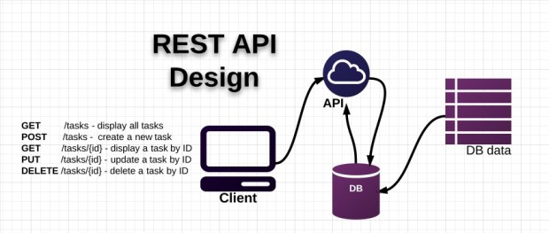
Một API RESTful cho phép truyền tải dữ liệu dưới các định dạng phổ biến như JSON hoặc XML, giúp dễ dàng tương tác và tích hợp với các ứng dụng khác. Điểm mạnh của REST là đơn giản hóa việc kết nối giữa các hệ thống và cho phép các ứng dụng khác nhau giao tiếp với nhau một cách dễ dàng, linh hoạt và hiệu quả.

CHƯƠNG 2. KHẢO SÁT HIỆN TRẠNG

Hiện trạng:
Do nhu cầu tìm kiếm công thức nấu ăn của người dùng ngày càng đa dạng, đặc biệt là vào các dịp lễ, cuối tuần khi nhiều người muốn tổ chức bữa ăn tại nhà. Vào những thời điểm này, việc tìm kiếm và chọn lựa công thức phù hợp thường mất nhiều thời gian. Người dùng đôi khi không thể tìm thấy công thức phù hợp với nguyên liệu có sẵn hoặc thời gian chế biến mong muốn.Thêm vào đó, với mong muốn hỗ trợ tối đa nhu cầu sáng tạo món ăn của người dùng, nhiều công thức phức tạp đòi hỏi nguyên liệu đặc biệt hoặc hướng dẫn chi tiết lại chưa được cung cấp đầy đủ. Điều này gây khó khăn, đặc biệt với những người mới bắt đầu nấu ăn. Ngoài ra, việc không cập nhật kịp thời các xu hướng ẩm thực mới cũng làm giảm sự hấp dẫn của trang web. Việc không phân tích và đề xuất các công thức nấu ăn theo thói quen, sở thích hay dịp lễ cụ thể của người dùng cũng gây khó khăn trong việc cá nhân hóa trải nghiệm. Đôi khi, các công thức không được trình bày rõ ràng khiến người dùng nhầm lẫn, dẫn đến kết quả nấu ăn không như mong muốn.
Những vấn đề này làm giảm khả năng đáp ứng nhu cầu nấu ăn đa dạng của người dùng, đồng thời gây cản trở trong việc xây dựng một cộng đồng yêu thích nấu ăn trực tuyến.

Giải pháp nâng cao hiệu quả quản lý website Công thức nấu ăn:
Những vấn đề được đề cập ở trên cho thấy, cần có các giải pháp để nâng cao trải nghiệm người dùng, tối ưu hóa hoạt động của trang web và đáp ứng nhu cầu người dùng một cách tốt nhất. Một trong các giải pháp quan trọng là ứng dụng công nghệ và tự động hóa vào quản lý và vận hành. Từ các vấn đề phát hiện, ta có thể áp dụng các giải pháp tương ứng như sau:

Vấn Đề | Giải pháp
Khó khăn trong tìm kiếm công thức phù hợp | Xây dựng hệ thống tìm kiếm thông minh, lọc công thức dựa trên nguyên liệu, thời gian, và khẩu vị.
Công thức không rõ ràng, gây nhầm lẫn khi thực hiện | Cung cấp hướng dẫn nấu ăn bằng hình ảnh chi tiết và phân tích từng bước thực hiện.
Người dùng khó lưu trữ và chia sẻ công thức | Tạo tính năng lưu trữ công thức cá nhân, cho phép lưu công thức nấu ăn
Thiếu đánh giá và phản hồi về công thức | Tích hợp hệ thống đánh giá, nhận xét để người dùng góp ý và cải thiện nội dung công thức.
Không cập nhật kịp xu hướng ẩm thực | Công thức được cập nhật liên tục
Như vậy, ta có thể phát triển một hệ thống thông tin quản lý dành cho website Công thức nấu ăn, với các chức năng và lợi ích như sau:
Tự động hóa quy trình tìm kiếm và lựa chọn công thức: Người dùng có thể dễ dàng tìm kiếm công thức nấu ăn dựa trên các tiêu chí như nguyên liệu có sẵn, thời gian chế biến, khẩu vị, hoặc dịp lễ.
Hỗ trợ cá nhân hóa: Hệ thống sẽ ghi nhận lịch sử sử dụng của người dùng để gợi ý các công thức phù hợp hơn với sở thích cá nhân, giúp họ tiết kiệm thời gian tìm kiếm.
Quản lý và phân tích dữ liệu hoạt động: Hệ thống sẽ tổng hợp dữ liệu hàng ngày như lượt truy cập, lượt lưu trữ, đánh giá công thức, và số lượng công thức được thêm mới. Điều này giúp quản trị viên nắm rõ hiệu quả hoạt động của từng nội dung trên trang.
Tối ưu hóa trải nghiệm người dùng: Tích hợp các công cụ hướng dẫn nấu ăn trực quan như video, hình ảnh minh họa chi tiết, và lời nhắc tự động trong từng bước chế biến.
Với hệ thống này, người dùng sẽ tiết kiệm thời gian, cải thiện trải nghiệm nấu ăn tại nhà, và trang web sẽ vận hành hiệu quả hơn, mở rộng cộng đồng yêu thích ẩm thực một cách bền vững.

Mô hình nghiệp vụ hệ thống:

Sơ đồ cơ cấu tổ chức:
Quản lý

Người dùng
Người chia sẻ công thức

Chức năng từng bộ phận:
Quản lý: Quản lý toàn bộ hệ thống ứng dụng, phê duyệt công thức nấu ăn do người dùng chia sẻ, kiểm soát nội dung, và giám sát hoạt động.
Người dùng: Tìm kiếm, lưu trữ và áp dụng công thức nấu ăn, đánh giá và nhận xét các công thức.
Người chia sẻ công thức: Đăng tải công thức nấu ăn, mô tả chi tiết cách thực hiện, nguyên liệu cần thiết, và tương tác với người dùng khác.

Quy trình nghiệp vụ:
Về nghiệp vụ của một website công thức nấu ăn, có thể liệt kê ra những vấn đề sau:
- Nghiệp vụ tìm kiếm, chia sẻ và áp dụng công thức:
Tìm kiếm công thức:
- Người dùng nhập từ khóa tìm kiếm (tên món ăn, nguyên liệu, loại món, v.v.).
- Hệ thống hiển thị danh sách công thức phù hợp.
- Người dùng chọn một công thức và xem chi tiết (nguyên liệu, cách thực hiện, hình ảnh minh họa).

Chia sẻ công thức:
- Người dùng đăng nhập vào tài khoản.
- Điền thông tin công thức (tên món, danh sách nguyên liệu, bước thực hiện, hình ảnh).
- Hệ thống kiểm tra nội dung và phê duyệt.
- Sau khi phê duyệt, công thức sẽ hiển thị trên hệ thống.

Áp dụng công thức:
- Người dùng lưu công thức yêu thích vào danh sách cá nhân.
- Hệ thống gợi ý các nguyên liệu cần mua và lên danh sách mua sắm.
- Người dùng đánh giá và nhận xét sau khi thực hiện món ăn.

- Nghiệp vụ quản lý nội dung (dành cho Quản trị viên):
Quản lý công thức:
- Phê duyệt công thức nấu ăn do người dùng chia sẻ.
- Sửa đổi hoặc xóa công thức vi phạm chính sách.
- Gắn nhãn (tag) cho công thức để dễ dàng phân loại (ví dụ: món chay, món mặn, món tráng miệng).

Quản lý tài khoản người dùng:
- Kiểm tra và xử lý các tài khoản vi phạm chính sách (spam, đăng nội dung sai lệch).
- Cung cấp quyền đặc biệt cho một số người dùng (như Đầu bếp chuyên nghiệp).

- Nghiệp vụ tương tác xã hội:
Người dùng:
- Đánh giá và xếp hạng công thức nấu ăn.
- Bình luận, thảo luận về công thức với cộng đồng.
- Theo dõi các tài khoản người chia sẻ công thức yêu thích.

Tính năng gợi ý cá nhân hóa:
- Hệ thống gợi ý công thức dựa trên lịch sử tìm kiếm, đánh giá, hoặc các nguyên liệu mà người dùng thường xuyên sử dụng.

Yêu cầu chức năng:
Chức năng | Ý nghĩa
Tìm kiếm | Hỗ trợ người dùng tìm kiếm công thức theo tên món ăn, nguyên liệu hoặc danh mục.
Xem chi tiết | Hiển thị thông tin chi tiết về công thức: nguyên liệu, hướng dẫn thực hiện, thời gian nấu, độ khó, hình ảnh hoặc video minh họa.
Chia sẻ | Người dùng có thể đăng tải công thức nấu ăn của mình, bao gồm mô tả, nguyên liệu, hướng dẫn và hình ảnh minh họa.
Lưu trữ | Lưu công thức yêu thích vào danh sách cá nhân để dễ dàng truy cập lại.
Đánh giá | Cho phép người dùng đánh giá và nhận xét về công thức nấu ăn.
Gợi ý
  Gợi ý công thức phù hợp dựa trên sở thích, lịch sử tìm kiếm và các nguyên liệu có sẵn trong nhà bếp của người dùng
Quản lý | Dành cho quản trị viên: kiểm tra, phê duyệt và chỉnh sửa hoặc xóa công thức vi phạm; quản lý tài khoản người dùng và nội dung ứng dụng.

- Hệ thống chạy đúng, tốt, ổn định.
- Giao diện thân thiện, dễ sử dụng.
- Đáp ứng hầu hết các nhu cầu người dùng.

Yêu cầu hệ thống:
Cung cấp phân quyền cho các loại người dùng có trách nhiệm: Quản lý, người dùng.

CHƯƠNG 3: PHÂN TÍCH VÀ THIẾT KẾ HỆ THỐNG

Sơ đồ phân cấp chức năng:

CÔNG THỨC NẤU ĂN

QUẢN LÝ CÔNG THỨC
QUẢN LÝ DANH MỤC NẤU ĂN
QUẢN LÝ NGƯỜI DÙNG
QUẢN LÝ BÌNH LUẬN VÀ ĐÁNH GIÁ

QUẢN LÝ NGUYÊN LIỆU
QUẢN LÝ THỐNG KÊ

Sơ đồ phân cấp chức năng mức đỉnh:
Hệ thống nghiệp vụ được xét gồm các chức năng chính: Quản lý công thức, quản lý danh mục nấu ăn, quản lý người dùng, quản lý bình luận và đánh giá, quản lý nguyên liệu và tổng hợp báo cáo. Mỗi chức này được phân rã thành một số chức năng nhỏ hơn mà thao tác thực hiện nó đủ đơn giản cho việc lập trình.

Sơ đồ phân rã chức năng:

Chức năng quản lý công thức:

QUẢN LÝ CÔNG THỨC

THÊM CÔNG THỨC
XÓA CÔNG THỨC

SỬA CÔNG THỨC
ĐÁNH GIÁ VÀ PHẢN HỒI

Mô tả chi tiết chức năng:
Quản lý công thức: Hệ thống quản lý công thức giúp quản trị viên hoặc đầu bếp dễ dàng thêm mới, chỉnh sửa, xóa công thức món ăn và xử lý đánh giá từ người dùng. Nhờ đó, việc tổ chức và cập nhật công thức trên hệ thống trở nên khoa học và thuận tiện hơn.
Thêm công thức: Khi có món ăn mới, quản trị viên hoặc đầu bếp có thể thêm công thức vào hệ thống. Trong quá trình này, họ cần nhập đầy đủ các thông tin như tên món ăn, danh sách nguyên liệu kèm theo số lượng và đơn vị đo lường, hướng dẫn chế biến chi tiết từng bước, cũng như hình ảnh minh họa của món ăn. Ngoài ra, mỗi công thức sẽ được phân loại theo nhóm món ăn như món chay, món mặn, món tráng miệng,… để giúp người dùng dễ dàng tìm kiếm.
Sửa công thức: Trong trường hợp công thức cần điều chỉnh do thay đổi nguyên liệu, cách chế biến hoặc cập nhật khẩu phần, quản trị viên có thể sửa đổi nội dung công thức. Hệ thống cho phép thay đổi tên món, cập nhật lại danh sách nguyên liệu, chỉnh sửa hướng dẫn chế biến hoặc thay thế hình ảnh minh họa. Sau khi chỉnh sửa, công thức sẽ được cập nhật ngay trên hệ thống để người dùng có thể xem phiên bản mới nhất.
Xóa công thức: Khi một công thức không còn phù hợp hoặc cần loại bỏ khỏi hệ thống, người quản lý có thể thực hiện thao tác xóa. Trước khi xóa, hệ thống sẽ hiển thị cảnh báo để tránh mất dữ liệu quan trọng. Trong một số trường hợp, quản trị viên có thể khôi phục công thức đã xóa trong một khoảng thời gian nhất định nếu có nhu cầu. Điều này giúp đảm bảo rằng dữ liệu không bị mất một cách vô tình và có thể phục hồi khi cần thiết.
Đánh giá và phản hồi: Người dùng có thể để lại đánh giá và bình luận về từng công thức, giúp những người khác tham khảo trước khi thực hiện món ăn. Hệ thống sẽ tổng hợp và hiển thị điểm đánh giá trung bình dựa trên phản hồi của người dùng. Nếu có những đánh giá hoặc bình luận không phù hợp, quản trị viên có thể kiểm duyệt, ẩn hoặc phản hồi lại. Nhờ chức năng này, người dùng có thể tương tác và chia sẻ kinh nghiệm nấu ăn một cách hiệu quả.

Chức năng quản lý danh mục nấu ăn:

QUẢN LÝ DANH MỤC NẤU ĂN

THÊM DANH MỤC
XÓA DANH MỤC

SỬA DANH MỤC
SẮP XẾP DANH MỤC

QUẢN LÝ DANH MỤC CON

Thêm danh mục: Khi cần thêm một nhóm món ăn mới vào hệ thống, quản trị viên có thể tạo danh mục mới. Mỗi danh mục có thể được đặt tên theo loại món ăn, chẳng hạn như "Món chay", "Món hầm", "Món tráng miệng" hoặc "Món Á – Âu". Ngoài ra, hệ thống có thể hỗ trợ mô tả ngắn về danh mục để giúp người dùng hiểu rõ hơn về nhóm công thức này.
Sửa danh mục: Trong trường hợp danh mục cần thay đổi tên hoặc mô tả, quản trị viên có thể chỉnh sửa danh mục một cách dễ dàng. Việc này giúp đảm bảo danh mục luôn chính xác và phù hợp với nội dung công thức bên trong. Sau khi chỉnh sửa, toàn bộ hệ thống sẽ cập nhật tự động để đảm bảo dữ liệu không bị sai lệch.
Xóa danh mục: Nếu một danh mục không còn phù hợp hoặc trùng lặp, quản trị viên có thể xóa danh mục khỏi hệ thống. Trước khi xóa, hệ thống sẽ hiển thị cảnh báo để tránh mất dữ liệu quan trọng.
Sắp xếp danh mục con: Hệ thống cho phép quản trị viên sắp xếp thứ tự các danh mục để giúp người dùng dễ dàng tìm kiếm và truy cập hơn. Danh mục có thể được sắp xếp theo nhiều tiêu chí khác nhau, chẳng hạn như mức độ phổ biến, thời gian cập nhật gần nhất hoặc theo thứ tự chữ cái. Chức năng này giúp trải nghiệm người dùng trở nên thuận tiện hơn khi sử dụng hệ thống.
Quản lý danh mục con: Ngoài việc quản lý danh mục chính, hệ thống còn hỗ trợ quản lý danh mục con để phân loại món ăn một cách chi tiết hơn. Ví dụ, danh mục chính “Món Á” có thể bao gồm danh mục con như “Món Nhật”, “Món Hàn” và “Món Việt”. Điều này giúp hệ thống trở nên linh hoạt hơn, hỗ trợ người dùng tìm kiếm công thức nhanh chóng và chính xác.

Chức năng quản lý người dùng:

CHỨC NĂNG QUẢN LÝ NGƯỜI DÙNG

QUẢN LÝ HỒ SƠ CÁ NHÂN
ĐĂNG KÍ TÀI KHOẢN

ĐĂNG NHẬP VÀ ĐĂNG XUẤT
PHÂN QUYỀN NGƯỜI DÙNG

Đăng Ký Tài Khoản: Người dùng có thể tạo tài khoản mới trên hệ thống bằng cách cung cấp thông tin cơ bản như họ tên, địa chỉ email, số điện thoại và mật khẩu. Trong một số trường hợp, hệ thống có thể yêu cầu xác minh tài khoản qua email hoặc số điện thoại để đảm bảo tính bảo mật. Sau khi đăng ký thành công, người dùng có thể truy cập các tính năng dành riêng cho thành viên.

Đăng Nhập Và Đăng Xuất: Sau khi có tài khoản, người dùng có thể đăng nhập vào hệ thống bằng email và mật khẩu đã đăng ký. Nếu quên mật khẩu, hệ thống cung cấp tính năng đặt lại mật khẩu qua email hoặc số điện thoại. Người dùng cũng có thể đăng xuất khỏi hệ thống khi không sử dụng để đảm bảo an toàn thông tin cá nhân.

Quản Lý Hồ Sơ Cá Nhân: Mỗi người dùng có thể cập nhật và chỉnh sửa thông tin cá nhân của mình trong phần hồ sơ. Hệ thống cho phép thay đổi thông tin như tên và mật khẩu.

Phân Quyền Người Dùng: Hệ thống hỗ trợ phân quyền người dùng theo các vai trò khác nhau như quản trị viên, biên tập viên và thành viên thông thường. Mỗi vai trò sẽ có quyền hạn khác nhau, chẳng hạn như quyền chỉnh sửa nội dung, quyền duyệt bài viết hoặc quyền truy cập các tính năng đặc biệt. Việc phân quyền giúp quản lý hệ thống hiệu quả và bảo mật hơn.

Chức năng quản lý bình luận và đánh giá:

QUẢN LÝ BÌNH LUẬN VÀ ĐÁNH GIÁ

ĐĂNG BÌNH LUẬN
ĐÁNH GIÁ CÔNG THỨC

XÓA BÌNH LUẬN
THỐNG KÊ ĐÁNH GIÁ

Đăng Bình Luận: Người dùng có thể để lại bình luận dưới mỗi công thức nấu ăn để chia sẻ suy nghĩ, kinh nghiệm hoặc phản hồi về công thức đó. Hệ thống hỗ trợ định dạng văn bản cơ bản, cho phép người dùng nhập nội dung bình luận và gửi lên để hiển thị công khai cho mọi người xem.

Xóa Bình Luận: Trong trường hợp bình luận vi phạm nội quy hoặc có nội dung không phù hợp, quản trị viên hoặc chính người dùng đã đăng bình luận có thể xóa bình luận đó. Việc xóa bình luận sẽ giúp duy trì một môi trường thảo luận lành mạnh và chuyên nghiệp trong hệ thống.

Đánh Giá Công Thức: Người dùng có thể đánh giá công thức bằng cách sử dụng hệ thống chấm điểm (ví dụ: từ 1 đến 5 sao) hoặc để lại nhận xét chi tiết. Việc đánh giá giúp những người dùng khác có cái nhìn tổng quan về chất lượng công thức trước khi thử nghiệm.

Thống Kê Đánh Giá: Hệ thống cung cấp thống kê tổng hợp về đánh giá của từng công thức, bao gồm điểm trung bình, số lượng đánh giá và xu hướng đánh giá theo thời gian. Chức năng này giúp người quản trị theo dõi mức độ yêu thích của các công thức và cải thiện nội dung theo phản hồi của người dùng.

Chức năng quản lý nguyên liệu:

CHỨC NĂNG QUẢN LÝ NGUYÊN LIỆU

THÊM NGUYÊN LIỆU
XÓA NGUYÊN LIỆU

SỬA NGUYÊN LIỆU
QUẢN LÝ DANH MỤC NGUYÊN LIỆU

TÌM KIẾM CÔNG THỨC THEO NGUYÊN LIỆU

Thêm Nguyên Liệu: Người dùng hoặc quản trị viên có thể thêm nguyên liệu mới vào hệ thống, bao gồm thông tin chi tiết như tên nguyên liệu, mô tả, đơn vị tính và hình ảnh minh họa. Việc này giúp xây dựng một danh mục nguyên liệu phong phú hỗ trợ cho quá trình tìm kiếm và quản lý công thức nấu ăn.

Sửa Nguyên Liệu: Trong trường hợp cần cập nhật thông tin nguyên liệu như thay đổi đơn vị tính, chỉnh sửa mô tả hoặc cập nhật hình ảnh, hệ thống cho phép người dùng có quyền chỉnh sửa thông tin nguyên liệu một cách dễ dàng. Điều này đảm bảo dữ liệu luôn chính xác và hữu ích.

Xóa Nguyên Liệu: Nếu một nguyên liệu không còn được sử dụng hoặc bị trùng lặp, quản trị viên có thể thực hiện xóa nguyên liệu khỏi hệ thống. Việc này giúp danh mục nguyên liệu trở nên gọn gàng và dễ quản lý hơn.

Quản Lý Danh Mục Nguyên Liệu: Hệ thống cung cấp tính năng phân loại nguyên liệu thành các danh mục khác nhau như rau củ, thịt, hải sản, gia vị,... giúp người dùng dễ dàng tìm kiếm và sử dụng. Việc tổ chức nguyên liệu theo danh mục cũng hỗ trợ quá trình xây dựng công thức hiệu quả hơn.

Tìm Kiếm Công Thức Theo Nguyên Liệu: Người dùng có thể tìm công thức nấu ăn dựa trên nguyên liệu có sẵn. Hệ thống sẽ lọc ra những công thức phù hợp với nguyên liệu mà người dùng nhập vào, giúp họ dễ dàng chọn món ăn mà không cần phải đi mua thêm nguyên liệu mới

Chức năng thống kê:

CHỨC NĂNG THỐNG KÊ

THỐNG KÊ CÔNG THỨC NẤU ĂN
THỐNG KÊ BÌNH LUẬN VÀ ĐÁNH GIÁ

Thống Kê Công Thức Nấu Ăn: Tính năng này giúp quản trị viên theo dõi số lượng công thức được đăng tải, mức độ tương tác của người dùng với từng công thức (lượt xem, lượt lưu, lượt chia sẻ) và danh sách các công thức được yêu thích nhất. Thống kê này giúp xác định xu hướng ẩm thực và cải thiện nội dung hiển thị trên hệ thống.

Thống Kê Bình Luận và Đánh Giá: Hệ thống ghi nhận số lượng bình luận và đánh giá của người dùng trên từng công thức, giúp quản trị viên đánh giá chất lượng nội dung cũng như mức độ hài lòng của cộng đồng. Việc này cũng giúp phát hiện những công thức có phản hồi tiêu cực để điều chỉnh và nâng cao trải nghiệm của người dùng.

Mô hình luồng dữ liệu DFD (Data Flow Diagram):

Biểu đồ DFD mức ngữ cảnh:

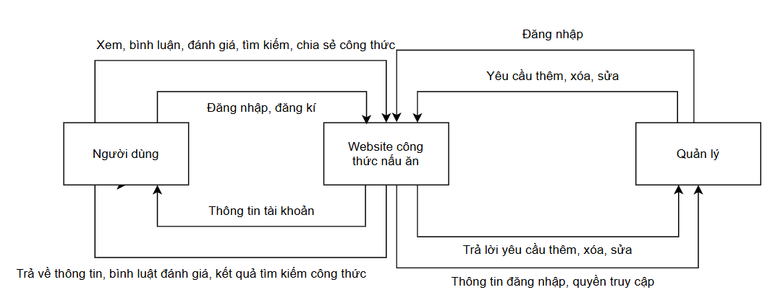

Mô hình luồng dữ liệu DFD phân rã cấp 0 (Chức năng chính):

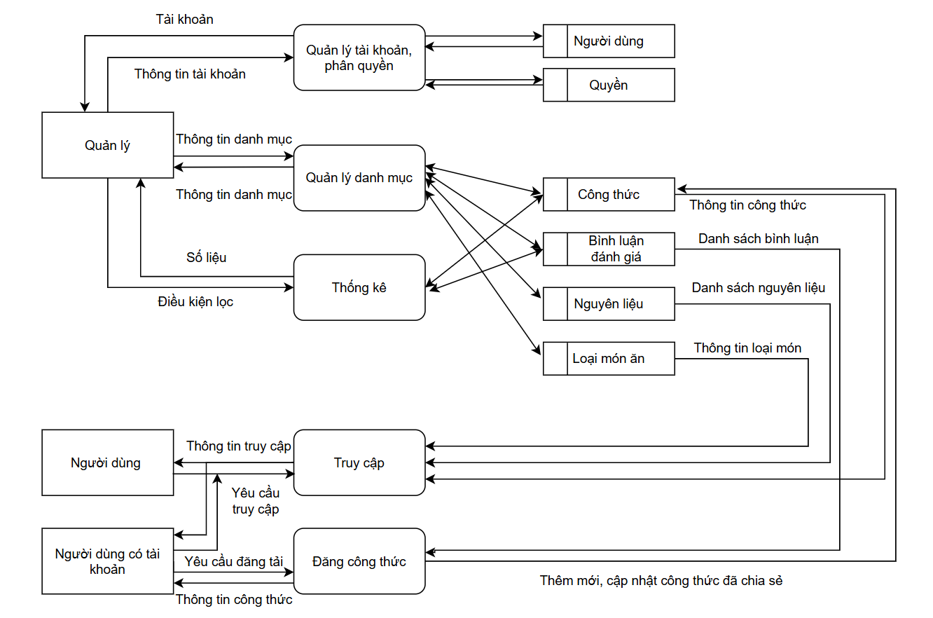

Mô hình usecase:

Xác định actor:
Dựa vào yêu cầu của bài toán, ta có các actor: Người dùng bình thường, người dùng đã đăng kí tài khoản, quản trị viên

Xác định các Use Case:
Từ yêu cầu chức năng ứng với từng actor ta có thể xác định được các use case như sau:

Actor | Use case
Người dùng bình thường | Xem danh sách công thức nấu ăn, tìm kiếm công thức theo tên, loại món, nguyên liệu, xem chi tiết công thức
Người dùng đã đăng kí tài khoản | Đăng kí, đăng nhập, đăng xuất, lưu công thức ưu thích, đăng tải, chỉnh sửa, xóa công thức của mình đăng, đánh giá bình luận công thức người khác
Quản trị viên | Quản lý người dùng, quản lý danh mục nấu ăn (Thêm, sửa, xóa), quản lý công thức nấu ăn

Xây dựng biểu đồ Use Case tổng quát:
- Biểu đồ use case tổng quát dành cho người dùng thông thường:
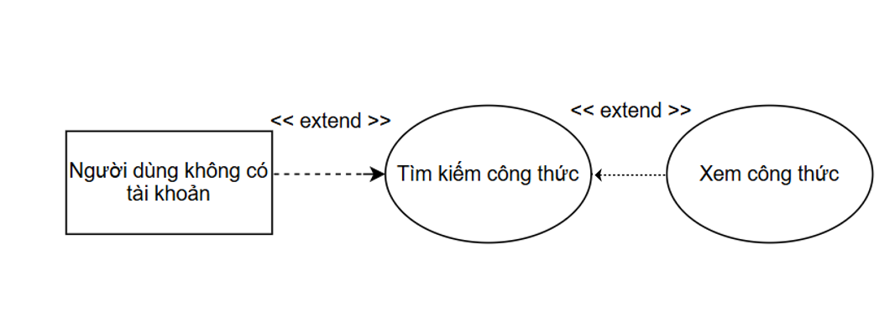

- Biểu đồ use case tổng quát dành cho người dùng có tài khoản:
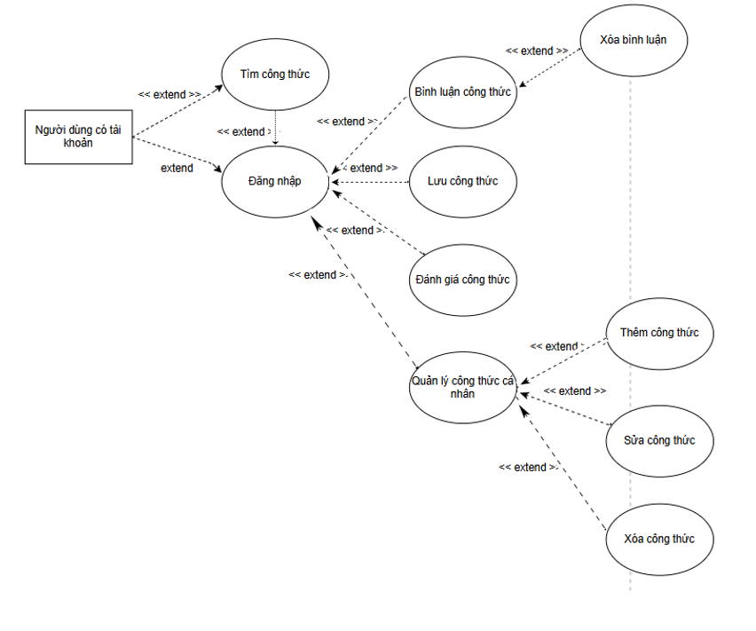

- Biểu đồ use case tổng quát dành cho quản trị viên:

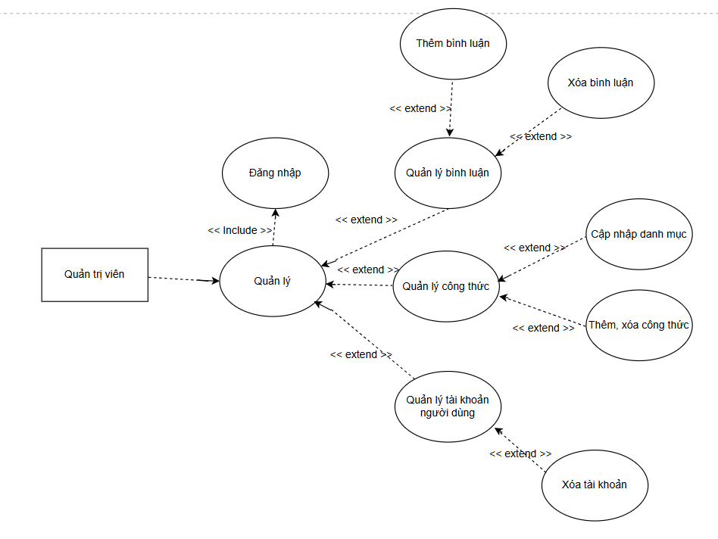

Đặc tả Use Case:

Thao tác dành cho người dùng không có tài khoản:
Mô tả: Chức năng cho phép người dùng không đăng nhập có thể duyệt và xem công thức nấu ăn trên website.

Đặc tả: Pre-condition:
- Người dùng đã truy cập vào website.
- Không yêu cầu đăng nhập để xem nội dung công khai.

Dòng sự kiện:
Dòng sự kiện chính:
- Người dùng mở trang chủ của website.
- Người dùng có thể tìm kiếm hoặc duyệt danh sách công thức nấu ăn theo danh mục.
- Người dùng chọn một công thức và xem thông tin chi tiết như nguyên liệu, hướng dẫn chế biến, thời gian nấu, và hình ảnh món ăn.
- Nếu muốn lưu công thức hoặc thêm bình luận, hệ thống yêu cầu người dùng đăng nhập.

Dòng sự kiện khác:
- Nếu người dùng nhập từ khóa tìm kiếm, hệ thống hiển thị danh sách công thức phù hợp.
- Nếu người dùng nhấn vào nút "Lưu công thức" hoặc "Bình luận", hệ thống hiển thị thông báo yêu cầu đăng nhập.
- Nếu xảy ra lỗi kết nối với server hoặc cơ sở dữ liệu, hệ thống hiển thị thông báo lỗi.

Post-condition: Người dùng có thể tiếp tục duyệt website hoặc thực hiện đăng nhập để sử dụng thêm các tính năng khác.

Thao tác dành cho người dùng có tài khoản:
Mô tả: Chức năng cho phép người dùng đã đăng nhập có thể xem, lưu công thức nấu ăn, bình luận và đánh giá công thức trên website.

Đặc tả: Pre-condition:
- Người dùng đã đăng nhập vào hệ thống bằng tài khoản hợp lệ.
- Người dùng có quyền truy cập các tính năng dành cho tài khoản đã đăng nhập.

Dòng sự kiện:
Dòng sự kiện chính:
- Người dùng mở trang chủ của website sau khi đăng nhập.
- Người dùng có thể tìm kiếm hoặc duyệt danh sách công thức nấu ăn theo danh mục.
- Người dùng chọn một công thức và xem thông tin chi tiết như nguyên liệu, hướng dẫn chế biến, thời gian nấu, và hình ảnh món ăn.
- Người dùng có thể thực hiện các thao tác sau:
- Lưu công thức vào danh sách yêu thích.
- Để lại bình luận hoặc đánh giá công thức.
- Chia sẻ công thức lên mạng xã hội.
- Hệ thống lưu lại các thao tác của người dùng vào cơ sở dữ liệu.

Dòng sự kiện khác:
- Nếu người dùng tìm kiếm công thức, hệ thống hiển thị danh sách phù hợp.
- Nếu người dùng nhấn "Lưu công thức", hệ thống cập nhật danh sách yêu thích của người dùng.
- Nếu người dùng để lại bình luận hoặc đánh giá, hệ thống kiểm tra nội dung hợp lệ trước khi hiển thị.
- Nếu xảy ra lỗi kết nối hoặc cơ sở dữ liệu, hệ thống hiển thị thông báo lỗi.

Post-condition: Dữ liệu tương tác của người dùng (lưu công thức, bình luận, đánh giá) được cập nhật trong hệ thống. Người dùng có thể tiếp tục duyệt website hoặc thực hiện các chức năng khác.

Thao tác dành cho quản trị viên:
Mô tả: Chức năng cho phép quản trị viên quản lý công thức nấu ăn, tài khoản người dùng, bình luận và nội dung trên website.

Đặc tả: Pre-condition:
- Quản trị viên đã đăng nhập vào hệ thống bằng tài khoản có quyền quản trị.
- Có quyền truy cập vào trang quản lý của website.
Dòng sự kiện:
Dòng sự kiện chính:

- Quản trị viên đăng nhập vào hệ thống và truy cập trang quản trị.
- Trên giao diện quản trị, quản trị viên có thể thực hiện các thao tác:
- Quản lý công thức: Thêm, sửa, xóa công thức nấu ăn.
- Quản lý người dùng: Xem danh sách tài khoản, khóa/mở khóa tài khoản vi phạm.
- Quản lý bình luận: Kiểm duyệt, xóa bình luận vi phạm.
- Quản lý danh mục: Thêm, sửa, xóa danh mục công thức.
- Quản lý báo cáo: Xem các báo cáo từ người dùng và xử lý vi phạm.
- Hệ thống cập nhật các thay đổi vào cơ sở dữ liệu và hiển thị thông báo thành công.

Dòng sự kiện khác:
- Nếu quản trị viên tìm kiếm công thức, người dùng, hoặc bình luận, hệ thống hiển thị danh sách phù hợp.
- Nếu xảy ra lỗi kết nối hoặc lỗi khi cập nhật dữ liệu, hệ thống hiển thị thông báo lỗi.
- Nếu quản trị viên thoát khỏi hệ thống, phiên đăng nhập sẽ kết thúc.

Post-condition: Các thay đổi về nội dung, tài khoản, và quản lý bình luận được lưu vào hệ thống. Quản trị viên có thể tiếp tục quản lý hoặc đăng xuất khỏi hệ thống.

Biểu đồ tuần tự tương ứng với các Use case:

Xác định thực thể:
User(id, username, password, role_id)
Role(id, name, description)
Permission(id, name)
RolePermission(role_id, permission_id)
Recipe(id, name, description, prep_time, cook_time, servings, instructions, image, views, user_id, category_id, created_at, updated_at)
Category(id, name, description)
Ingredient(id, name, quantity, unit)
RecipeIngredient(id, recipe_id, ingredient_id, quantity)
Comment(id, content, created_at, updated_at, user_id, recipe_id)
Rating(id, score, user_id, recipe_id)
Favorite(id, user_id, recipe_id)
Tag(id, name, type)
RecipeTag(id, recipe_id, tag_id)

Mô hình ERD:

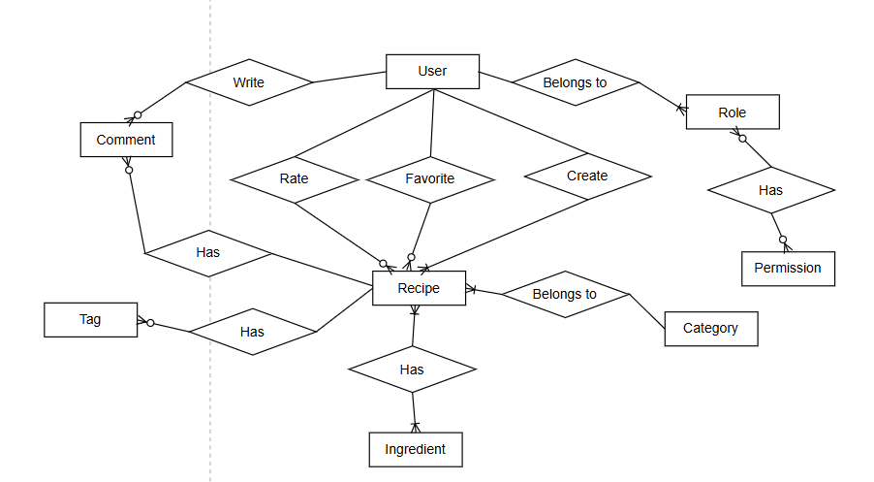

Mô hình cơ sở dữ liệu quan hệ:
Quy ước: Primary key: (gạch chân) MABP, Foreign key : (in đậm) MABP PK_FK: (vừa thuộc khóa chính, vừa là khóa ngoại, gạch chân) MAPD, MAHP

User(id, username, password, role_id)
Role(id, name, description)
Permission(id, name)
RolePermission(role_id, permission_id)
Recipe(id, name, description, prep_time, cook_time, servings, instructions, image, views, user_id, category_id, created_at, updated_at)
Category(id, name, description)
Ingredient(id, name, quantity, unit)
RecipeIngredient(id, recipe_id, ingredient_id, quantity)
Comment(id, content, created_at, updated_at, user_id, recipe_id)
Rating(id, score, user_id, recipe_id)
Favorite(id, user_id, recipe_id)
Tag(id, name, type)
RecipeTag(id, recipe_id, tag_id)

Permission
Thuộc tính | Mô tả | Kiểu dữ liệu | Loại Khóa | Not Null
id | Mã quyền | String | PK | ✓
name | Tên quyền | String |  | ✓

RolePermission
Thuộc tính | Mô tả | Kiểu dữ liệu | Loại Khóa | Not Null
role_id | Mã vai trò | String | PK | ✓
permission_id | Mã quyền | String | PK | ✓

Role
Thuộc tính | Mô tả | Kiểu dữ liệu | Loại Khóa | Not Null
id | Mã vai trò | String | PK | ✓
name | Tên vai trò | String |  | ✓
description | Mô tả | String

User
Thuộc tính | Mô tả | Kiểu dữ liệu | Loại Khóa | Not Null
id | Mã người dùng | String | PK | ✓
name | Tên người dùng | String |  | ✓
password | Mật khẩu | String |  | ✓
role | Vai trò | String |  | ✓
email | Email | String |  | ✓

Favorite
Thuộc tính | Mô tả | Kiểu dữ liệu | Loại Khóa | Not Null
user_id | Mã người dùng | String | PK | ✓
recipe_id | Mã công thức | String | PK | ✓

Category
Thuộc tính | Mô tả | Kiểu dữ liệu | Loại Khóa | Not Null
id | Mã danh mục | String | PK | ✓
name | Tên danh mục | String |  | ✓
description | Mô tả | String

Recipe
Thuộc tính | Mô tả | Kiểu dữ liệu | Loại Khóa | Not Null
id | Mã công thức | String | PK | ✓
name | Tên công thức | String |  | ✓
description | Mô tả | String
prep_time | Thời gian chuẩn bị | int |  | ✓
cook_time | Thời gian nấu | int |  | ✓
servings | Số suất ăn | int |  | ✓
instruction | Hướng dẫn | String
image | Hình ảnh | String
view | Lượt xem | int
user_id | Mã người dùng | String | FK | ✓
category_id | Mã danh mục | String | FK | ✓
created_at | Ngày tạo | DATETIME |  | ✓
updated_at | Ngày cập nhật | DATETIME |  | ✓

RecipeTag
Thuộc tính | Mô tả | Kiểu dữ liệu | Loại Khóa | Not Null
recipe_id | Mã công thức | String | PK | ✓
tag_id | Mã thẻ | String | PK | ✓

Tag
Thuộc tính | Mô tả | Kiểu dữ liệu | Loại Khóa | Not Null
id | Mã thẻ | String | PK | ✓
name | Tên thẻ | String |  | ✓
type | Loại | String

Rating
Thuộc tính | Mô tả | Kiểu dữ liệu | Loại Khóa | Not Null
id | Mã đánh giá | String | PK | ✓
score | Điểm số | int |  | ✓
user_id | Mã người dùng | String | FK | ✓
recipe_id | Mã công thức | String | FK | ✓

Comment
Thuộc tính | Mô tả | Kiểu dữ liệu | Loại Khóa | Not Null
id | Mã bình luận | String | PK | ✓
content | Nội dung | String |  | ✓
created_at | Ngày tạo | DATETIME |  | ✓
user_id | Mã người dùng | String | FK | ✓
recipe_id | Mã công thức | String | FK | ✓

Ingredient
Thuộc tính | Mô tả | Kiểu dữ liệu | Loại Khóa | Not Null
id | Mã nguyên liệu | String | PK | ✓
name | Tên nguyên liệu | String |  | ✓
unit | Đơn vị | String |  | ✓
quantity | Số lượng | float |  | ✓

RecipeIngredient
Thuộc tính | Mô tả | Kiểu dữ liệu | Loại Khóa | Not Null
recipe_id | Mã công thức | String | PK | ✓
ingredient_id | Mã nguyên liệu | String | PK | ✓
quantity | Số lượng | float |  | ✓
unit | Đơn vị | String |  | ✓

Mô hình dữ liệu:

Xét User – Role:
Mỗi người dùng bắt buộc phải có một vai trò, nhưng một vai trò có thể được gán cho nhiều người dùng.
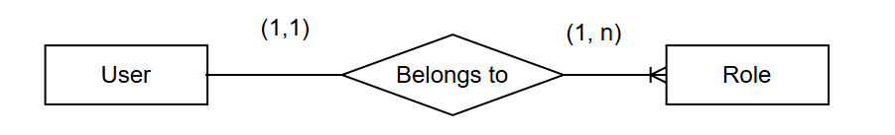

Xét Role – Permission: (thông qua RolePermission)
Một vai trò có thể có nhiều quyền hạn, và một quyền hạn có thể thuộc về nhiều vai trò. Quan hệ này là tùy chọn vì không phải vai trò nào cũng có quyền hạn ngay lập tức.
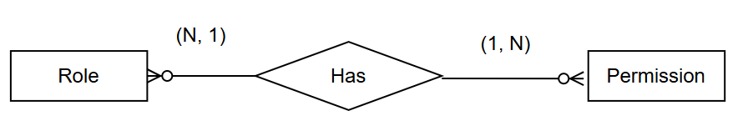

Xét User – Recipe:
Một người dùng có thể tạo nhiều công thức, và mỗi công thức phải thuộc về một người dùng.

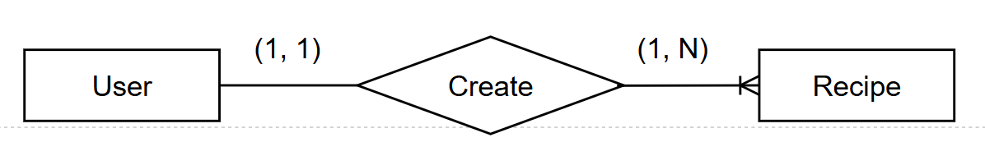

Người dùng có thể đánh giá nhiều công thức, nhưng không bắt buộc.

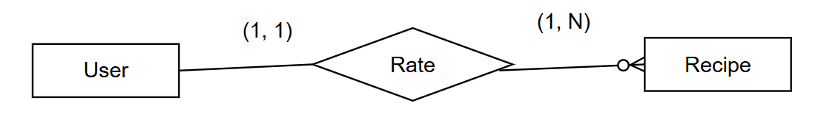
Người dùng có thể thêm nhiều công thức vào danh sách yêu thích, nhưng không bắt buộc.
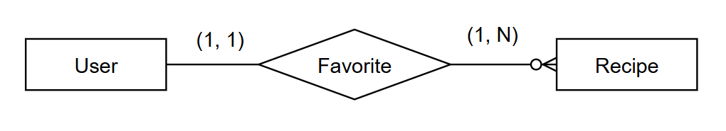

Xét Recipe – Category:
Mỗi công thức bắt buộc phải thuộc về một danh mục.

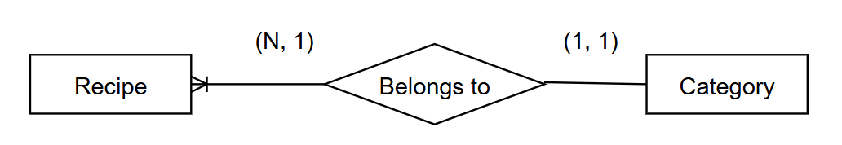

Xét Recipe – Ingredient:
Mỗi công thức bắt buộc phải có ít nhất một nguyên liệu, và một nguyên liệu có thể được sử dụng trong nhiều công thức.

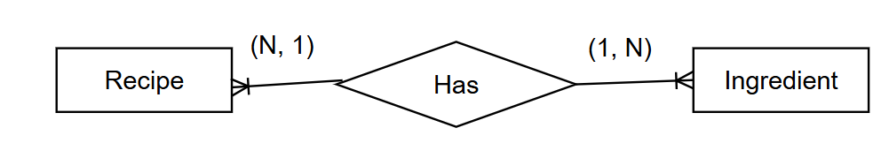

Xét User – Comment:
Người dùng có thể viết nhiều bình luận, nhưng không bắt buộc phải viết.

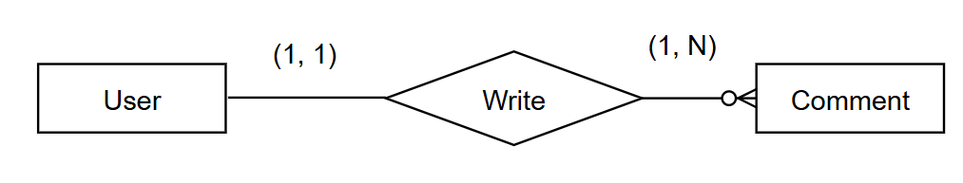

Xét Recipe – Tag:
Một công thức có thể có nhiều thẻ để phân loại, và một thẻ có thể gắn vào nhiều công thức.

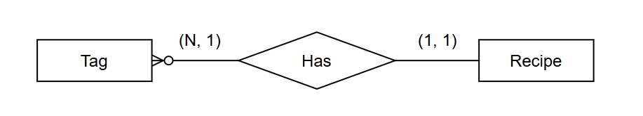

Phân tích và hoàn thiện mô hình quan hệ:

